Структурное подразделение «Детский сад №2 «Улыбка»
МБДОУ «Детский сад «Радуга» комбинированного вида»
Рузаевского муниципального района

«Домик с играми»
(многофункциональное логопедическое пособие своими руками)

Учитель-логопед
Кулакова О. В.

Актуальность.
Владение грамотной речью и умение выразить свои мысли – это необходимые навыки для будущих школьников, основа их успешной учебы.
Важным моментом при подготовке к школе становится выбор методов обучения. Самый эффективный метод – использование дидактической, обучающей игры, как одной из форм обучающего воздействия взрослого на ребенка и в то же время – основного вида деятельности дошкольника.
Таким образом, у дидактической игры две цели: одна из них – обучающая, которую преследует педагог, а другая – игровая, ради которой действует ребенок. Необходимо, чтобы эти цели дополняли друг друга и обеспечивали речевое оздоровление.
Работаю в детском саду учителем-логопедом с детьми с нарушениями речи. В своей работе использую разные игры и пособия, которые делаю сама. Мне нравятся многофункциональные пособия, поэтому изготовила пособие, с помощью которого можно решать сразу несколько задач. Пособие « Домик с играми » мобильное и легкое в использовании. Оно имеет привлекательный вид и вызывают интерес многократной игры с ним.
Описание: данное дидактическое пособие деревянное, выполнено в виде « домика». Стенки « домика » съемные, крепятся на липучке. К пособию прилагаются различные материалы, которые удобно размещаются внутри «домика ».

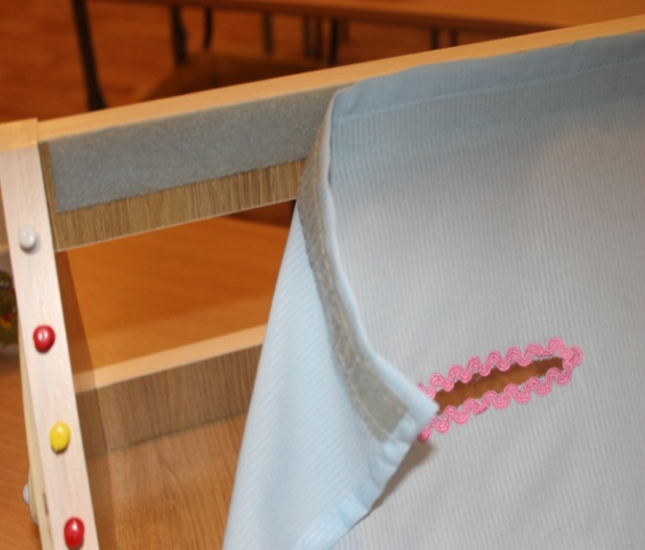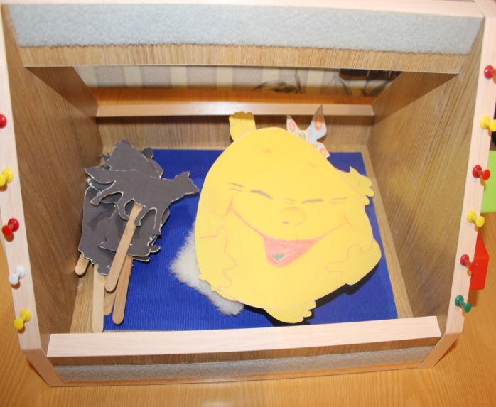
Цель многофункционального дидактического пособия:
Всестороннее развитие речи детей дошкольного возраста.
Это пособие помогает решать множество задач: развивать умение классифицировать, находить лишнее, обогащать словарь, развивать речь, развивать логическое мышление, развивать внимание, память, автоматизировать звуки, проводить логопедическое обследование и т.д. Рассмотрим подробнее игры с этим пособием:
«Солнышко»
Цель: создание игровой мотивации при выполнении артикуляционных упражнений.
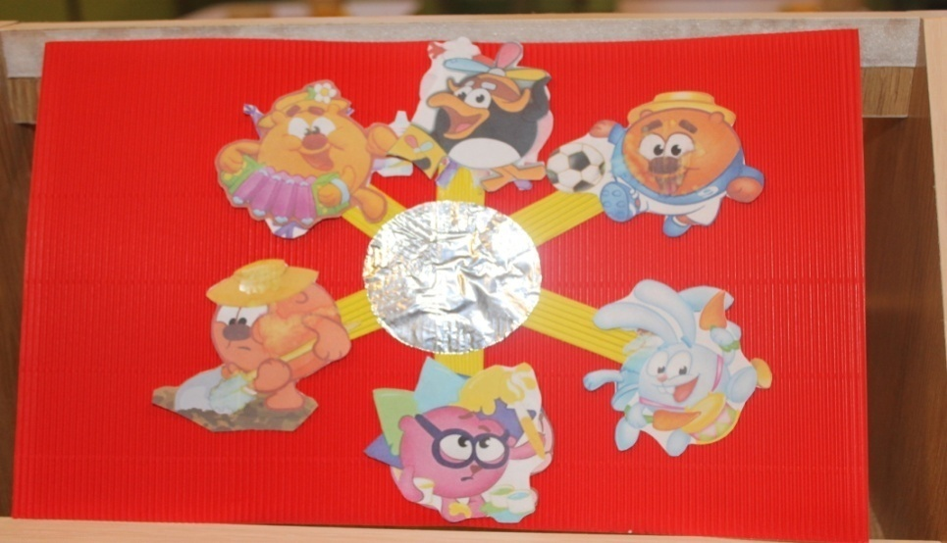

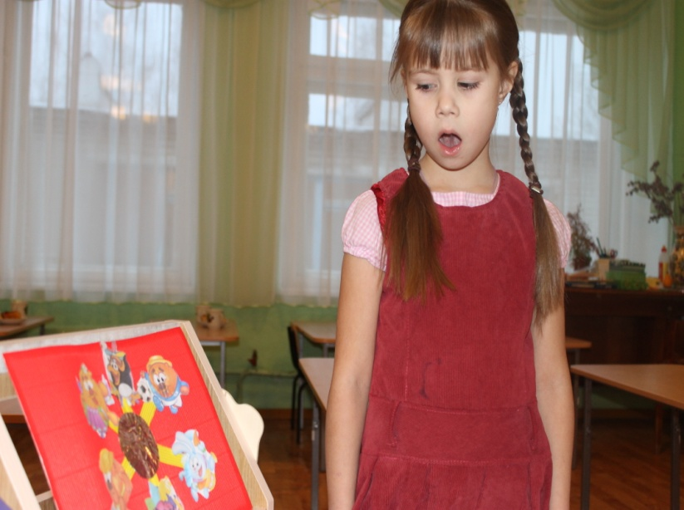

«Геометрические фигуры» - Учить и знакомить ребенка с геометрическими фигурами не только важно, но и очень интересно! Необходимо проявить фантазию, придумать игры и задания для детей. Вот, например, «Сортер» - это одна из первых развивающих игрушек малыша, позволяющая узнать о свойствах разных фигур. Его суть заключается том, что для определенного отверстия нужно подобрать игрушку соответствующей формы (шарик, кубик и другие). Ребенок очень быстро начинает понимать, что к чему, такая игрушка не только учит ребенка быстро различать фигуры разной геометрической формы, но и тренирует мелкую моторику пальцев, а также развивает логическое мышление.
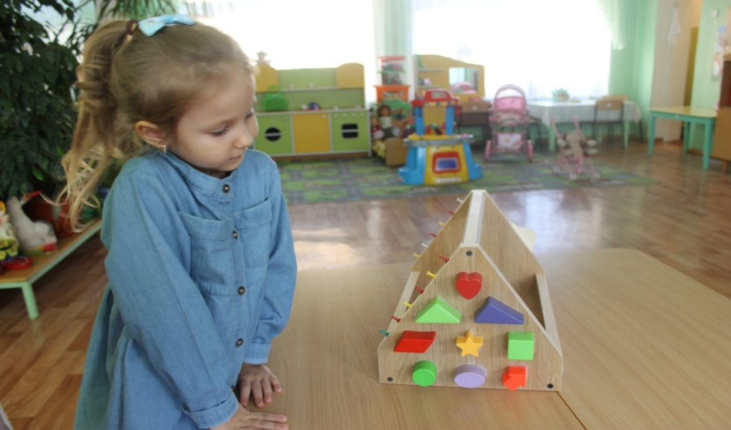

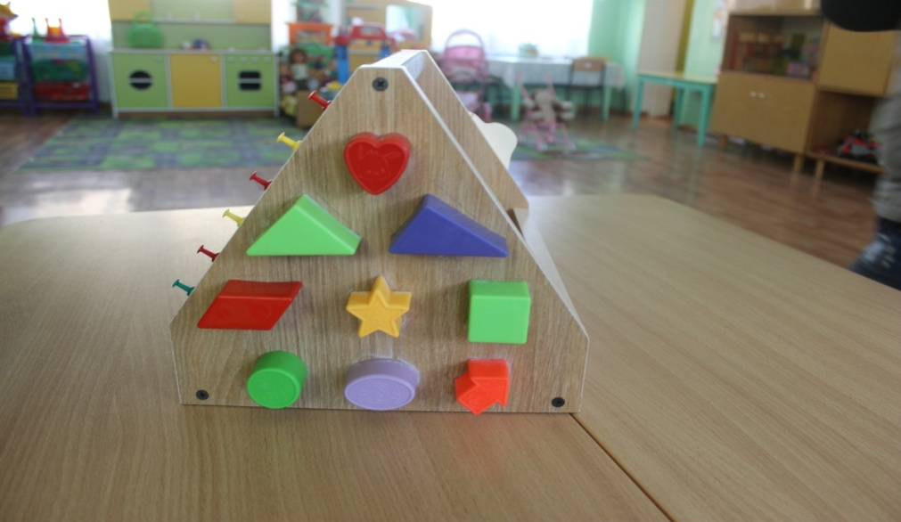
«Доска настроения» - оформляется в начале и в конце любого занятия. Здесь ребята отражают свое настроение в виде пиктограммы.
- Цель: Учить распознавать и передавать эмоциональные проявления с помощью мимики.
- Обогащать словарь детей за счет слов, обозначающих различные эмоции и чувства.
- Воспитывать уважение друг к другу.
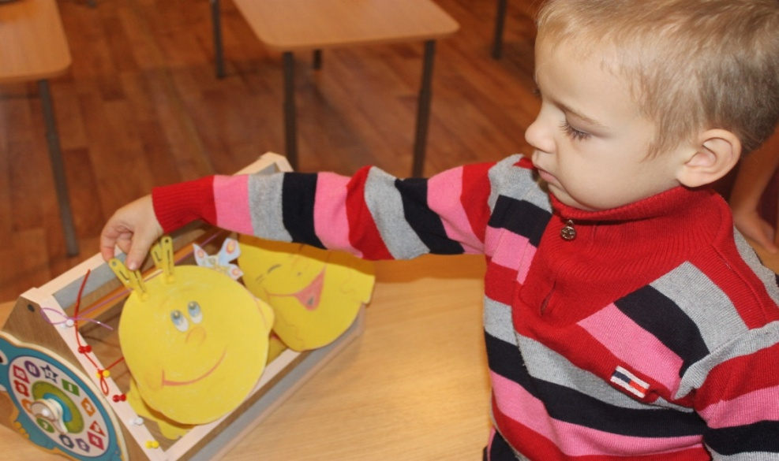
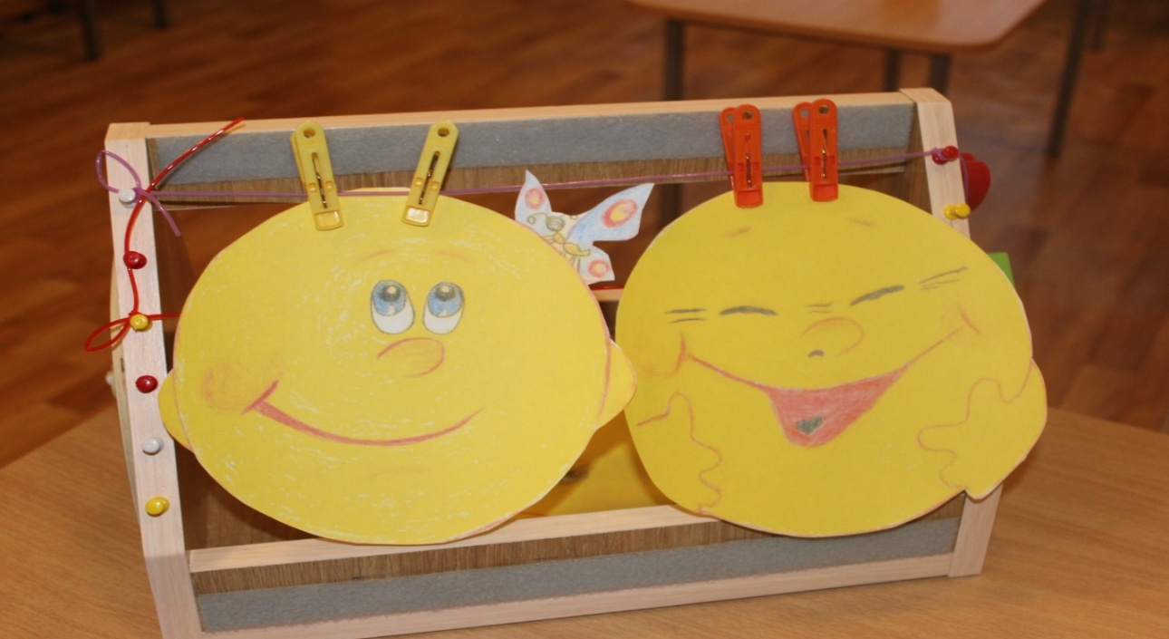
«Фланелеграф»
Какие игры можно придумать с фланелеграфом? Здесь простор фантазии неограничен. С фланелеграфом изучаем цвета, формы, размеры, цифры, учимся читать, группировать, сравнивать, устраиваем различные театры и многое другое.А самое главное:
- Формирование способности детей к самообучаемости.
- Развитие умений не только технически исполнить роль, но и передать свое отношение к ней.
Но самое любимое занятие детей – вешать и снимать картинки с фланелеграфа самостоятельно, по своему сценарию и делать это многократно.
«Теневой театр» - очень удивительный и зрелищный вид театрального искусства. Широко известны теневые представления, в которых с помощью ладоней изображаются различные животные и люди. Этот прием можно смело использовать в театре теней. С помощью театра активно поддерживаем стремление детей к прекрасному. Стараемся вовлечь детей в интересный и творческий процесс, где они раскрепощаются и раскрываются как маленькие артисты.
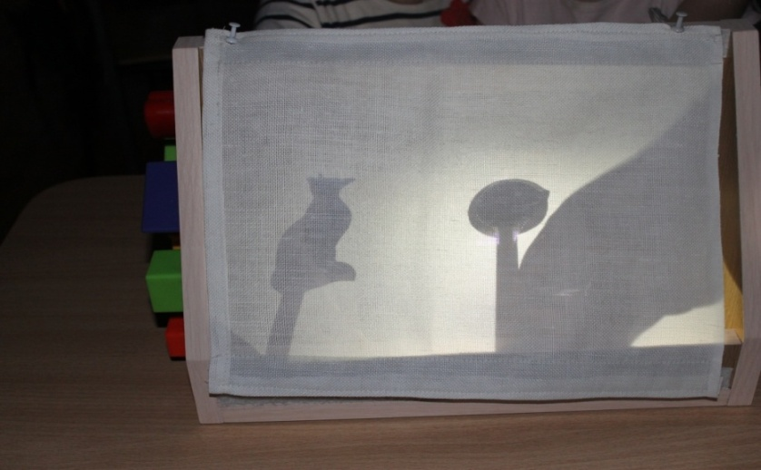
«Подбери по цвету»
Цель:
- стимулировать и поддерживать желание самостоятельно приобретать знания в процессе доступных видов деятельности
- развивать интерес к математической стороне.
- способствовать проявлению и развитию специфических элементов математических способностей
- вызвать интерес к школе, социальную готовность к ней
- воспитывать желание познавать новое.
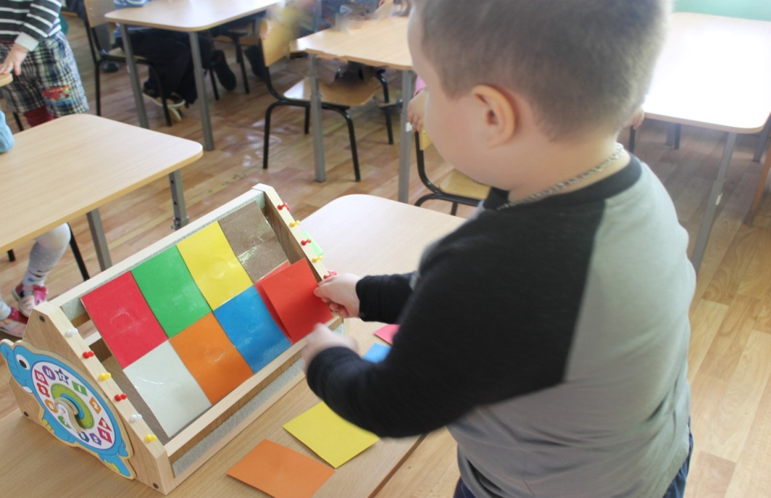
«Магнитная доска»
Цель: создание условий для ознакомления детей со свойствами магнита. Развитие творческой активности, воображения, познавательных способностей.
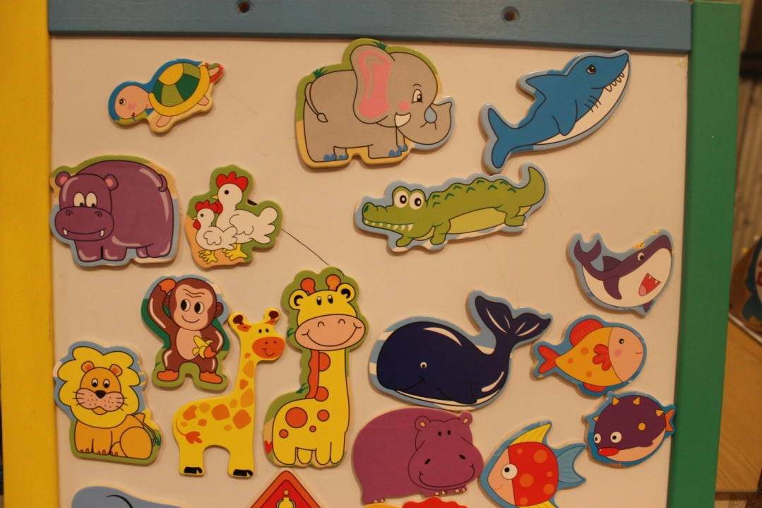

«Караоке»
На логопедических занятиях использую опыт и наработки музыкального руководителя. После артикуляционной гимнастики провожу музыкальную разминку, чтобы повторить правильное произношение автоматизируемого звука, и подготовить детей к более сложному речевому материалу. Использую для этого картинки с изображением музыкальных инструментов или сами инструменты (как настоящие, так и муляжи). Дети пропевают слоги (открытые, закрытые, со стечением согласных, прямые, обратные) на простую мелодию, изображая игру на этих инструментах. Если на занятии используются настоящие инструменты – поем и играем. Во время такой разминки дети поют тихо и громко, медленно и быстро, плавно и отрывисто, хором и индивидуально, «оркестром» (поют все, но каждый пропевает свой слог). Задания зависят от индивидуальных особенностей ребенка. Инструменты и речевой материал меняется.
«Паутинка»
С помощью резинки ребята создают различные виды, формы паутинок.
Цель данной игры: развитие воображения, приобретение навыков самостоятельности игровой самостоятельной игровой деятельности и общения.
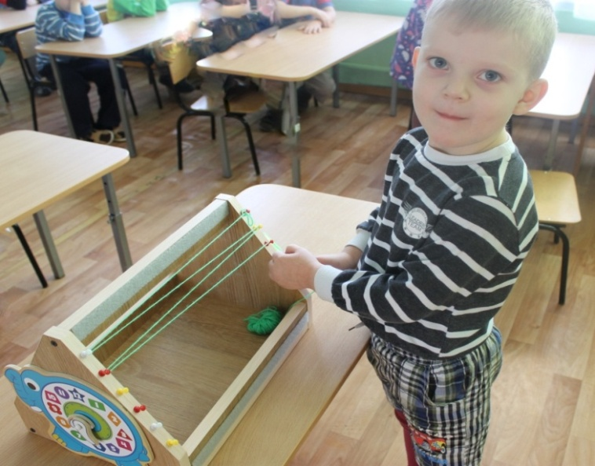
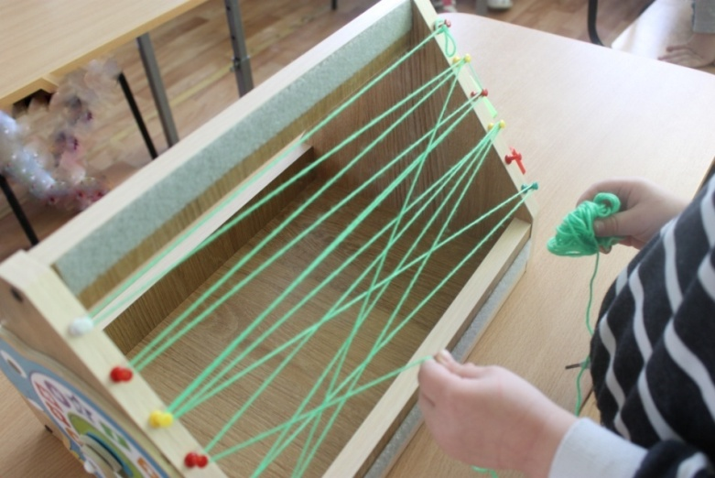

«Время»
Детям уже в дошкольном возрасте жизненно необходимо научиться ориентироваться во времени: определять, измерять время (правильно обозначая в речи), чувствовать его длительность (чтобы регулировать и планировать деятельность во времени), менять темп и ритм своих действий в зависимости от наличия времени. Умение регулировать и планировать деятельность во времени создает основу для развития таких качеств личности, как организованность, собранность, целенаправленность, точность, необходимых ребенку при обучении в школе и в повседневной жизни.
Цель: Развитие временных представлений у дошкольников старшей группе.
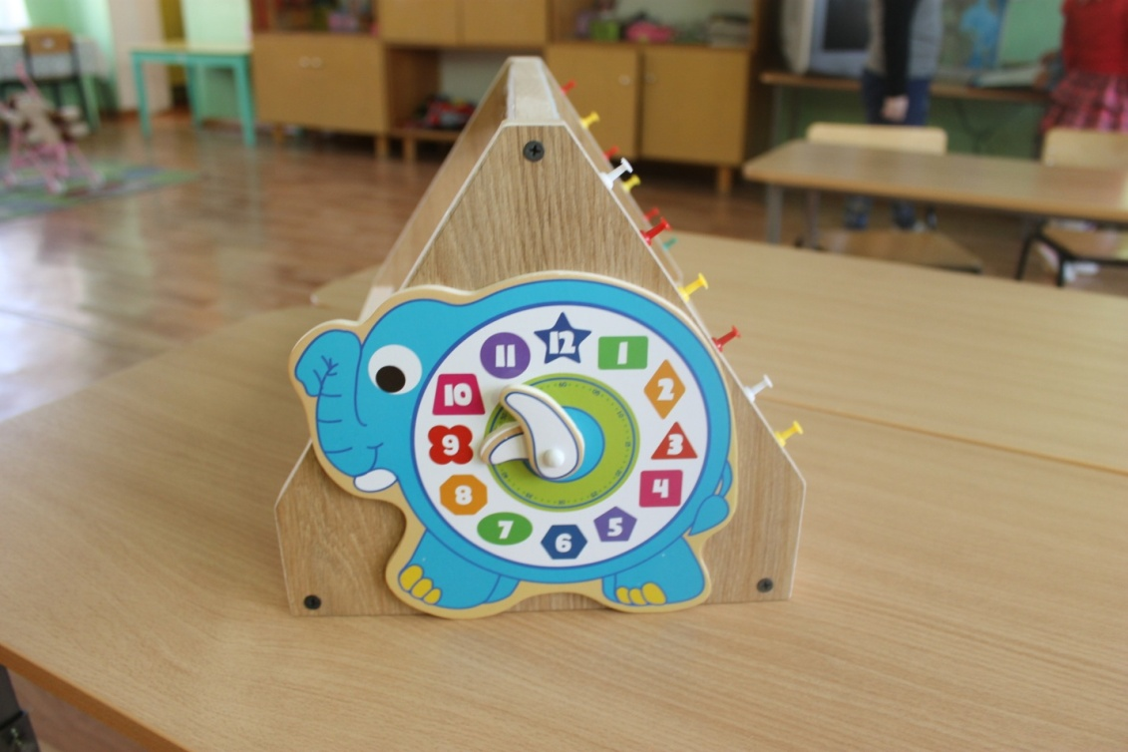
«Волшебная муфточка»
С помощью этой игры ребята могут поприветствовать друг друга, просовывая руки в отверстия с обеих сторон и находя другую руку, пожать ее. Также можно поиграть в игру «Чудесный мешочек».
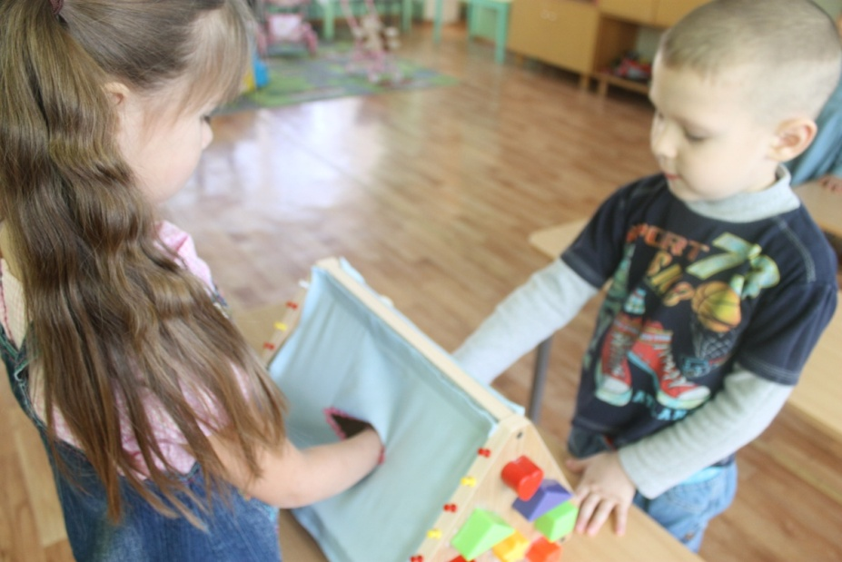
«Геоконт»
«Геоконт» - это оригинальная игра, направленная на логико-математическое развитие дошкольников, знакомство их с предметным миром, формирование навыков конструирования и решения творческих задач
Цель:
- освоение названий и структуры геометрических фигур, их размера;
- развивать умение строить симметричные, несимметричные фигуры, узоры, ориентироваться в пространстве; различение цветов радуги;
- развивать умение конструировать фигуры по схеме, картинке, словесному алгоритму и собственному замыслу; внимание, память, элементы логического мышления; воображение, творческие способности; пальцевую и кистевую моторику рук.
- формируем способность детей к самообучаемости, также интерес к школе, социальную готовность к ней
- развиваем умение не только технически исполнить роль уже ученика, школьника, но и передать свое к ней отношение;
- способствовать развитию воображения, творческих проявлений детей, интереса к участию в игровой деятельности и художественной с элементами творчества, радости, от реализации своих замыслов и желаний.
Как играть.
Игра размещается на доске. Ребенок натягивает резинки на гвоздики и создает предметные силуэты, геометрические фигуры, узоры, цифры, буквы по образцу, словесному алгоритму и собственному замыслу. С помощью одной игры можно решать большое количество образовательных задач. Незаметно для себя малыш осваивает цифры и буквы; узнает и запоминает цвет, форму; тренирует мелкую моторику рук; совершенствует речь, мышление, внимание, память, воображение. Универсальность по отношению к образовательным программам.
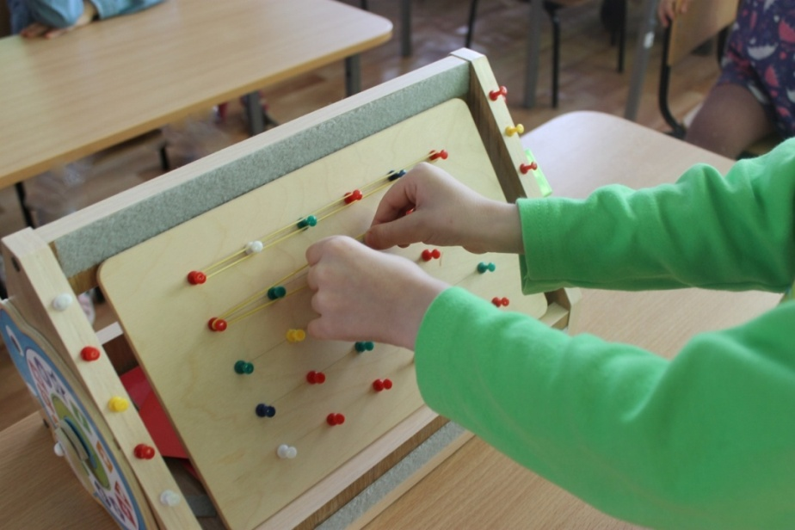

«Мы художники, творцы!»
Цель:
- стимулировать и поддерживать желание самостоятельно приобретать знания в процессе доступных видов деятельности
- развивать интерес к изобразительной деятельности, в том числе и совместной, поддерживать заинтересованность конкретными её видами
- развивать изобразительные способности и одарённость детей
- содействовать обогащению изобразительного опыта детей в создании художественного образа на доступном им уровне
- развивать творческую активность, воображение, познавательные способности средствами изобразительного искусства
- вызвать интерес к школе, социальную готовность к ней
- воспитывать желание фантазировать и рисовать придуманное на листе бумаги

«Мои пальчики - мои помощники»
- Шнуровка «Гвоздик»
- «Лабиринт»
- Тактильная доска «Добрые ладошки»
- «Разноцветные пробочки»
Цель:
- развивают фантазию ребёнка,
- внимание, мелкую моторику рук и координацию движений,
- развивают интерес детей к сотрудничеству, навыки речевого и деятельного общения со взрослыми и сверстниками, обогащать опыт «игрового общения»
- способствуют развитию воображения, творческих проявлений детей, интереса к участию в игровой деятельности и художественной с элементами творчества, радости, от реализации своих замыслов и желаний.
- формируют способность детей к самообучаемости.
- развивают умение не только технически исполнить роль, но и передать свое к ней отношение;
- воспитывают желание помогать, сопереживать персонажу и проявлять заботу о них и других. Воспитывать доброжелательное отношение детей к окружающему, эмоциональную отзывчивость на состояние других людей, добрые чувства.

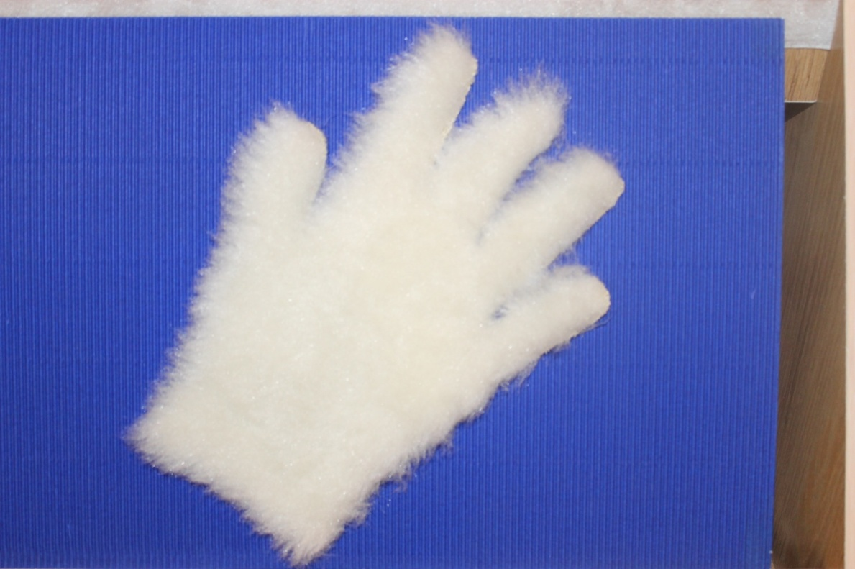
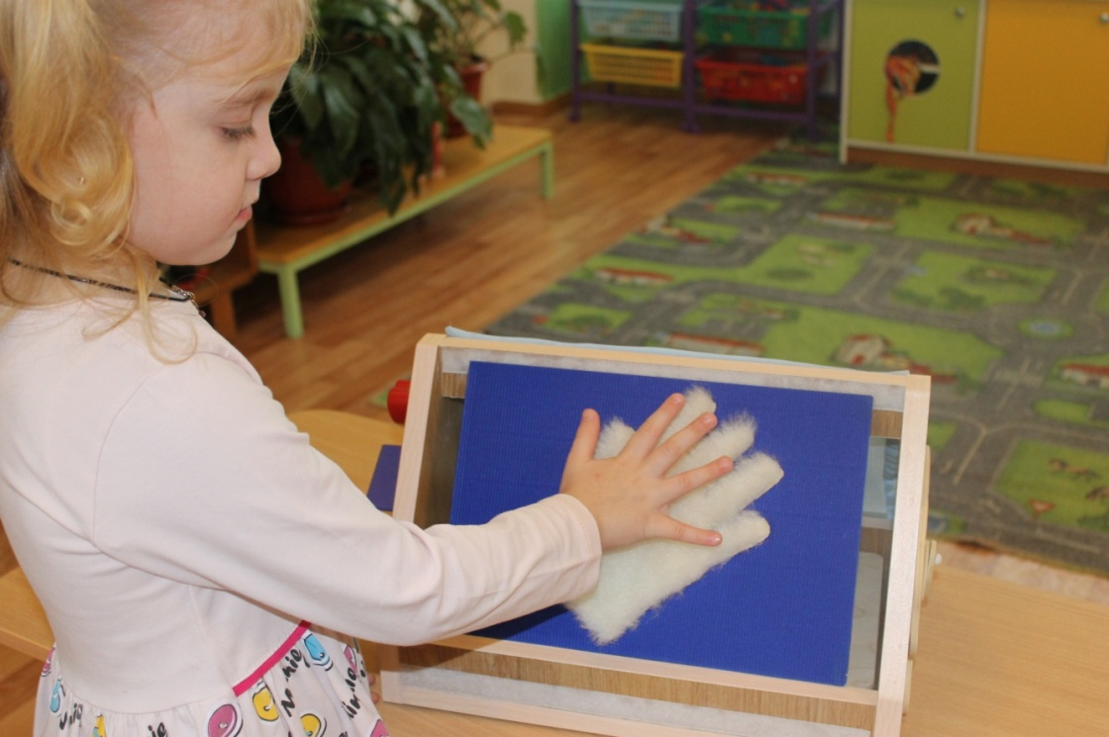
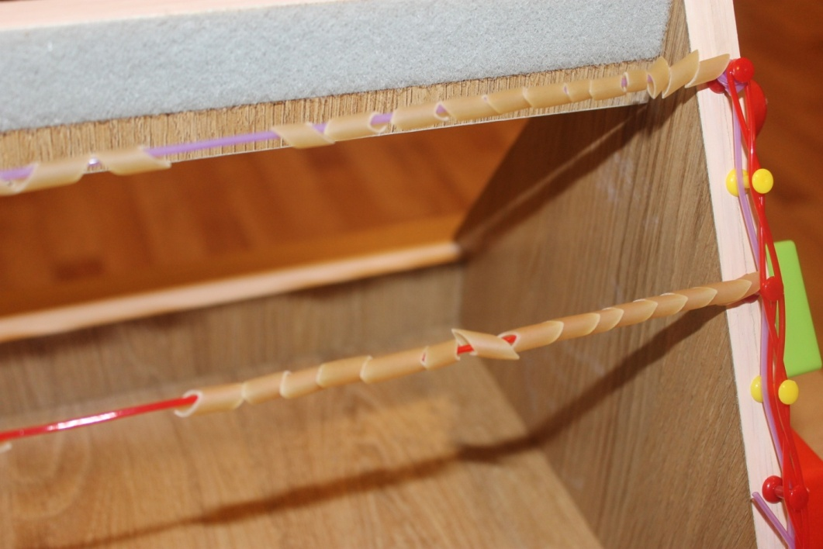
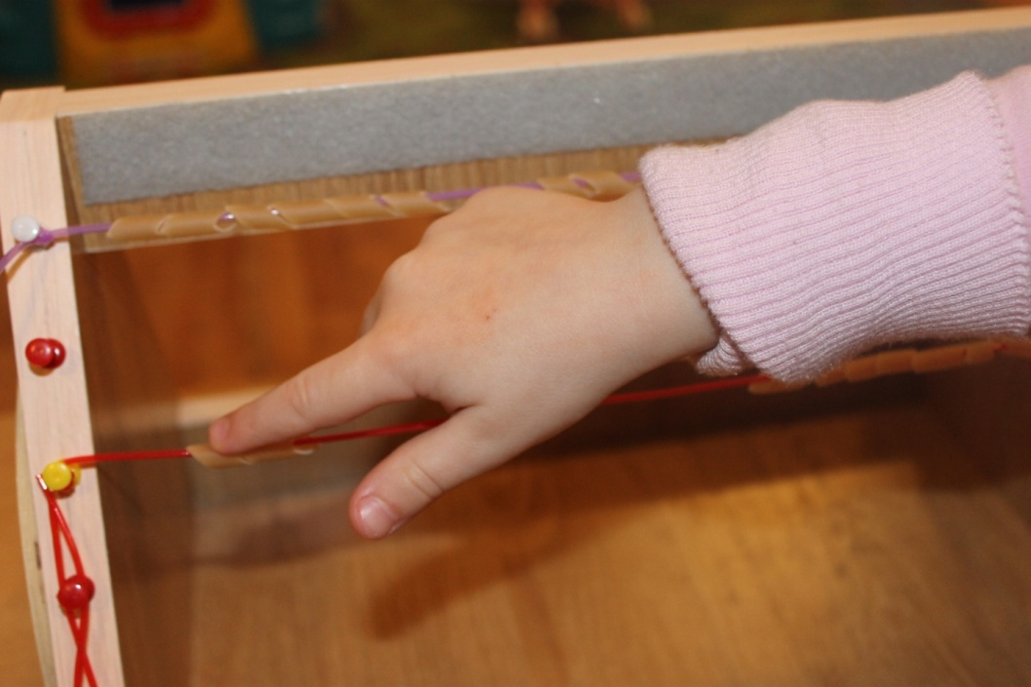
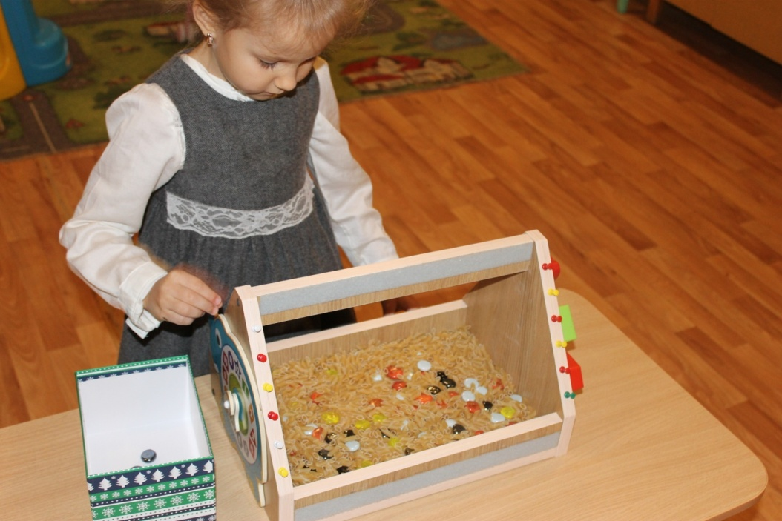
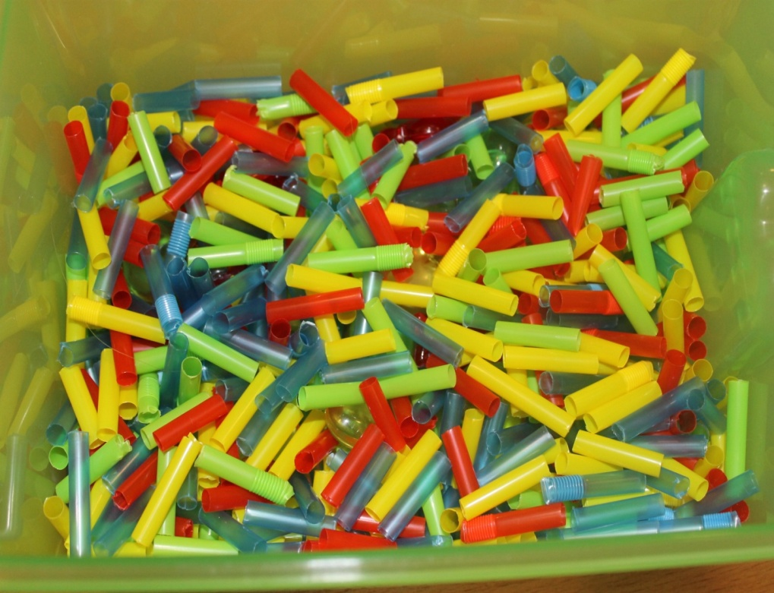

Идеи многофункционального пособия небезграничны. Содержимое игр может быть разнообразным (всё будет зависеть от педагога, его воображения и задач, решаемых в играх). Это могут быть игры для развития: мелкой моторики, логического мышления, связной речи, а также игры для автоматизации и дифференциации различных звуков.
